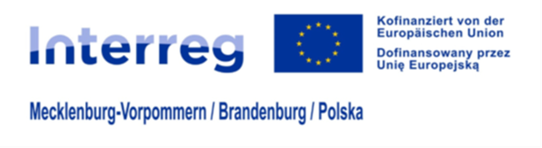

Szczecin, dnia 16.04.2025 r.

**znak sprawy: ZP.220.32.25**

*Dotyczy: postępowania o udzielenie zamówienia publicznego na:**Dostawa i instalacja aparatu do przezczaszkowych pomiarów przepływów naczyń mózgowych.*

**ZAWIADOMIENIE O ROZSTRZYGNIĘCIU POSTĘPOWANIA**

Zamawiający zawiadamia, że na podstawie art. 253 ust. 1 ustawy z dnia 11 września 2019 r. Prawo zamówień publicznych (Dz.U. z 2024 poz. 1320 z późn. zm.) dokonał rozstrzygnięcia postępowania, jak poniżej.

**a)** Nazwy (firmy), siedziby i adresy wykonawców, którzy złożyli oferty:

**oferta nr 1:** **POL EMS Sp. z o. o.**, Ul. Raciborska 16, 03-079 Warszawa

**b)** Wykonawcy, których oferty zostały odrzucone:

z postępowania nie odrzucono żadnej oferty

**c)** Wykonawcy, którzy zostali wykluczeni z postępowania o udzielenie zamówienia:

z postępowania nie wykluczono żadnego wykonawcy

**d)** Spośród ważnych ofert za najkorzystniejszą została uznana:

**oferta nr 1:** **POL EMS Sp. z o. o.**, Ul. Raciborska 16, 03-079 Warszawa

**cena oferty: 192.456,00 zł brutto**

Uzasadnienie wyboru: oferta nr 1 jest jedyną ważną ofertą złożoną w postępowaniu.

**e)** Streszczenie oceny, porównanie złożonych ważnych ofert, punktacja w każdym kryterium oraz łączna punktacja:

|  |  |  |  |  |  |
| --- | --- | --- | --- | --- | --- |
| OF. NR | WYKONAWCA | KRYT. 1 CENA – 65% | KRYT. 2 PARAMETRY TECHNICZNE – 30% | KRYT. 3 OKRES GWARANCJI – 5% | SUMA |
| 1 | **POL EMS Sp. z o. o.** | 65,00 | 30,00 | 5,00 | 100,00 |

Informację otrzymuje Wykonawca, który złożył ofertę. Zawiadomienie o rozstrzygnięciu postępowania zostanie również zamieszczone na portalu zakupowym USK-2. Umowa z wybranym wykonawcą zostanie zawarta zgodnie z zapisami SWZ pkt XXIV.

***Z poważaniem***

Dyrektor USK-2 w Szczecinie

Sprawę prowadzi: Eliza Koladyńska - Nowacka

Tel. 91 466-10-86